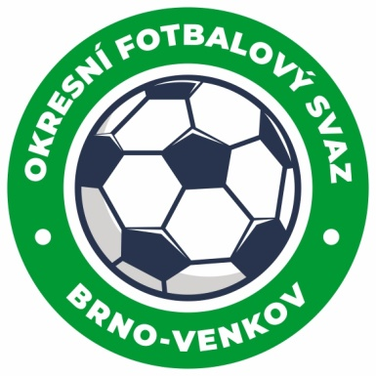
Fotbalová asociace České republiky
Okresní fotbalový svaz Brno – venkov
Vídeňská 9, 639 00 BRNO
Tel.: 543 254 963 mobil: 543 254 131
E-mail: brno-venkov@fotbal.cz
http://www.fotbalbrno-venkov.cz/

ZÁPIS č. 14 z jednání KOMISE ROZHODČÍCH OFS BRNO-VENKOV konané dne 12.6.2020

Přítomni: Ladislav Kundelius, Simon Vejtasa, Robert Rodina, Antonín Kříž
Místo konání: Fotbalové hřiště SK Měnín

1. Došlá pošta
- Zápis STK
- Komuniké ze zasedání VV

2. Rozhodnutí a průběh jednání KR
- Před zasedáním KR proběhlo přátelské utkání mezi rozhodčími OFS Brno-venkov a MěFS Brno. KR děkuje všem zástupcům OFS Brno-venkov za účast.
- KR diskutovala nad termínem a formou letního semináře R a DFA a rozhodla, že letní seminář bude povinný pouze pro rozhodčí mladší 30 let (včetně) a pro ty rozhodčí, kteří neabsolvovali zimní seminář R a DFA konaný v Ořechově, ani náhradní seminář v zasedací místnosti OFS Brno-venkov. Pro ostatní rozhodčí bude účast dobrovolná. Termín semináře byl stanoven na 2.srpna 2020. První, praktická část semináře, se uskuteční na fotbalovém hřišti FC Svratka Brno (ulice Fanderlíkova), teoretická část následně v restauraci Kometa Pub MIKI na Makovského náměstí (vzdáleno cca 600m). Přesný čas a program semináře bude upřesněn. Všem rozhodčím bude emailem zaslána pozvánka.
- KR akceptuje žádost R Libora Ondráčka (dříve OFS Blansko) o zařazení na listinu R OFS Brno-venkov.
- KR se zabývala případnými adepty pro postup do soutěží JmKFS.
- KR připomíná, že veškeré delegace k utkáním v přípravném období musí schválit komise rozhodčích.

3. Závěr.
- Jednání KR bylo ukončeno ve 20,30 hod.
- Příští zasedání KR se uskuteční v úterý 14.7. od 16:00 v hale Morenda, ulice Vídeňská 9, Brno.

V Měníně dne 12.06.2020

Zapsal: Ověřil:

Simon Vejtasa Ladislav Kundelius
místopředseda KR OFS Brno-venkov předseda KR OFS Brno-venkov

